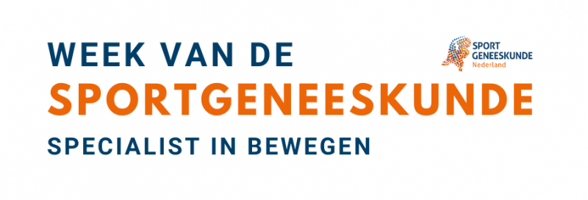
Social media voorbeeldberichten
Wat fijn dat jij ons wilt helpen om de Week van de Sportgeneeskunde en het werk van de sportarts te promoten! Om jou hierbij te ondersteunen, hebben wij onderstaande voorbeeldberichten gemaakt. Deze kun je gebruiken voor de social media kanalen van jouw organisatie en verspreiden binnen je eigen netwerk. Vergeet hierbij niet om Sportgeneeskunde Nederland te taggen, dan kunnen wij jullie berichten ook delen of reposten:
#WeekVanDeSportgeneeskunde #WeekVanDeSportgeneeskunde2024
Tijdens de Week van de Sportgeneeskunde hebben we een speciale actie: korting op de basiscursus Sportgeneeskunde. Deze actie kun je breed verspreiden binnen je netwerk.

Voorbeeldberichten om te gebruiken
LinkedIn/Facebook:
Actie: korting op de basiscursus Sportgeneeskunde
In de Week van de Sportgeneeskunde is er een speciale actie voor jou: een mooie korting op de basiscursus Sportgeneeskunde. Met deze code WvdSGK2024, die geldig is tot zondagavond 1 december 23.59 uur, betaal je 275 euro minder voor de cursus. De basiscursus Sportgeneeskunde is bedoeld voor huisartsen, bedrijfsartsen, verzekeringsartsen, basisartsen, revalidatieartsen en overige artsen met belangstelling voor sportgeneeskunde of werkzaam binnen de sportgezondheidszorg. Geef je nu op en maak gebruik van de korting!
Facebook:
Het is bijna zover: de Week van de Sportgeneeskunde!
Van 24 t/m 30 november 2024 staan sportartsen in heel Nederland centraal. Het werk van de sportarts is veelzijdig. Of je nu (top)sporter bent of juist wilt beginnen met bewegen, de sportarts staat als medisch specialist beweegzorg voor je klaar met begeleiding en persoonlijk advies. Samen bouwen we aan een gezondere samenleving!
Ontdek meer op https://bit.ly/3O7raDC
#WeekVanDeSportgeneeskunde #Sportarts #BewegenAlsMedicijn
X:
Van 24-30 nov is het de Week van de Sportgeneeskunde! Sportartsen: medisch specialisten in beweegzorg voor (top)sporters, niet-sporters & iedereen die wil bewegen. Samen werken aan een gezondere samenleving.
Meer weten? 👉 https://bit.ly/3O7raDC
#Sportarts #BewegenAlsMedicijn
LinkedIn:
Week van de Sportgeneeskunde: Bewegen centraal in een gezonde samenleving
Van 24 t/m 30 november 2024 vragen sportartsen in Nederland aandacht voor hun veelzijdige vak. Als medisch specialist beweegzorg behandelen ze niet alleen blessures bij (top)sporters, maar begeleiden ook niet-sporters en mensen met chronische aandoeningen. Hun doel? Iedereen laten bewegen en bijdragen aan een vitalere toekomst.
Hoogtepunt: het twintigste Sportmedisch Wetenschappelijk Jaarcongres op 28 & 29 november.
Meer informatie over de Week van de Sportgeneeskunde 👉 https://bit.ly/3O7raDC
#Sportarts #BewegenAlsMedicijn #WeekVanDeSportgeneeskunde
Instagram:
Week van de Sportgeneeskunde
24 t/m 30 november
De sportarts is er als medisch specialist beweegzorg voor:
✅ (Top)sporters
✅ Mensen met chronische aandoeningen
✅ Iedereen die wil bewegen!
Wist je dat een sportarts je met persoonlijk beweegadvies kan helpen bij herstel na een operatie of bij chronische aandoeningen zoals artrose of astma?
Meer weten? Bekijk de link in bio https://bit.ly/3O7raDC
#WeekVanDeSportgeneeskunde #BewegenAlsMedicijn
X:
💡Sportartsen zijn medisch specialist beweegzorg en voor iedereen die beweegt of wil bewegen.
👩‍⚕️ Tijdens de Week van de Sportgeneeskunde (24-30 nov) ontdek je hoe bewegen als medicijn werkt!
👉 Meer info: https://bit.ly/3O7raDC
#WeekVanDeSportgeneeskunde #Sportarts

